**附件1**

**中国联通动环监控B接口技术规范**

V1.0

中国联合网络通信有限公司

2015年10月

**目录**

1． 范围 4

2． 规范性引用文件 4

3． 定义 4

3.1 监控中心－Supervision Center（SC) 4

3.2 现场监控单元－Supervision unit（SU) 4

3.3 通信协议 —Communication Protocol 4

3.4 B接口—B Interface 4

3.5 监控对象—Supervision Object(SO) 5

3.6 监控点—Supervision Point(SP) 5

3.7 数据流接口 5

4． 接口 5

5． B接口互联规范 5

5.1 B接口互联 5

5.2 B接口报文协议 6

5.3 SU自动升级能力 41

5.4 SC心跳功能 41

**前 言**

为规范中国联通动力环境集中监控系统（以下简称动环监控系统）建设，实现监控单元（SU）的标准化设计，特制定中国联通动环监控系统监控单元B接口技术规范。

本规范明确了动环监控系统监控单元B接口定义、互联协议、报文协议等技术要求，作为中国联通动环监控系统标准化建设和设备采购的依据。

* 1. 范围

B接口规定了动环监控系统现场监控单元（SU）与监控中心（SC）之间的数据传输规范。



1. SU与SC之间的数据传输
   1. 规范性引用文件

下列文件对本文件的应用是必不可少的。凡是注日期的引用文件，仅注日期的版本适用于本文件。凡是不注日期的引用文件，其最新版本（包括所有的修改单）适用于本文件。

YDT1363 -2014 通信局（站）电源、空调及环境集中监控管理系统

* 1. 定义

下列术语和定义适用于本文件。

* + 1. 监控中心－Supervision Center（SC)

面向多SU管理的高级监控层次，通过开放的数据协议实现对全网SU的监控。

* + 1. 现场监控单元－Supervision unit（SU)

监控系统的最小子系统，对动力设备及环境的数据进行采集，并具有统计、分析、管理、数据中继和传输等功能。

* + 1. 通信协议 —Communication Protocol

规范两个实体之间进行标准通信的应用层的规约。

* + 1. B接口—B Interface

现场监控单元（SU）与上级监控中心之间的接口。

* + 1. 监控对象—Supervision Object(SO)

被监控的各种电源、空调设备及机房环境。

* + 1. 监控点—Supervision Point(SP)

监控对象上某个特定的监控信号。

* + 1. 数据流接口

一种基于Soap+XML技术的接口。

* 1. 接口

整个监控系统采用集中管理方式，动力监控中心与现场监控单元的接口定义如图所示。

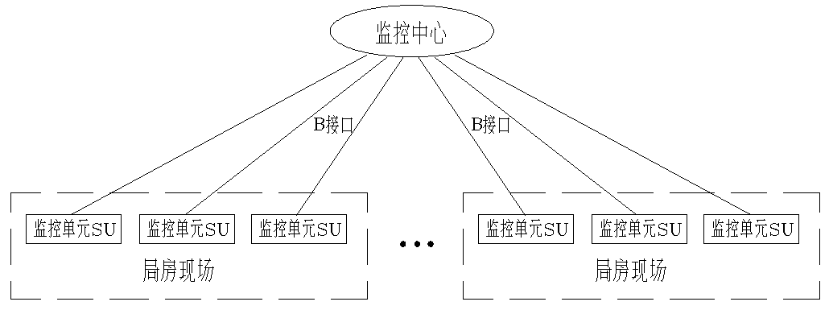

1. 接口定义示意图

本互联接口指B接口，后面的描述简称为B接口。

* 1. B接口互联规范
     1. B接口互联
        1. 接口方式

SU与SC之间通过WebService和FTP方式互联，二者同时形成完整的B接口协议标准。

* + - 1. 接入双方要求

SC获取SU的实时遥测、遥信、遥调监控信息及数据，SC对SU进行遥调及遥控命令，采用WebService方式，此时SU为服务端，SC为客户端；

SU向SC主动注册、登出、上送告警量、状态变化量等，采用WebService方式，此时SC为服务端，SU为客户端。

* + 1. B接口报文协议
       1. 报文原则

SC与SU之间的接口基于WebService技术，消息协议采用XML格式。发起方作为客户端，响应方作为服务端。

* + - 1. WSDL定义

SC提供的Webservice接口的WSDL定义见附件



SU接口的Webservice接口的WSDL定义见附件



* + - 1. 基本报文格式定义

1. 基本报文格式定义

|  |  |  |  |
| --- | --- | --- | --- |
| 类型 | 一级节点 | 二级节点 | 定义 |
| 请求报文 | Request | PK_Type | 报文类型 |
| Info | 报文内容 |
| 响应报文 | Response | PK_Type | 报文类型 |
| Info | 报文内容 |

* + - 1. 对象模型

现场监控单元SU的参考模型参考如下：



1. SU的对象模型
   * + 1. 基本定义
2. 当前告警：当前未结束的告警；
3. 实时数据：最靠近当前时间的有效数据；
4. SU编码：全网唯一，采用MAC地址作为SU编码，十六进制表示；
5. SU资管编码：资管系统的SU编码，由于目前集团的全网资源命名规范尚在制定中，待集团的资源命名规范发布后，需要将SU编码与SU资管编码进行对应；
6. 设备编码：设备类型3位+顺序编号2位，共5位编码；
7. 设备资管编码：资管系统的设备编码，由于目前集团的全网资源命名规范尚在制定中，待集团的资源命名规范发布后，需要将设备编码与设备资管编码进行对应；
8. 监控点ID：设备上的监控点编号，共12位，监控点ID在SU内唯一；见附表2所示。监控点ID，按照从高位到低位的顺序排列，具体定义如下：
9. 监控量ID定义

|  |  |  |  |  |  |
| --- | --- | --- | --- | --- | --- |
| 字段内容 | 设备类型 | 信号分类 | 信号信息 | | 信号顺序号 |
| 信号名称 | 信号状态 |
| 字段长度（位） | 3 | 1 | 3 | 2 | 3 |

详见中国联通动环系统监控信息标准化编码表。

1. 告警事件描述采用XML文件，XML格式如下：

<TAlarm>

<SerialNo>告警序号</SerialNo>

<SUId>SU编号</SUId>

<SURID>SU资管编号</SURID >

<DeviceId>设备编号</DeviceId>

<DeviceRId>设备资管编号</ DeviceRId>

<AlarmTime>告警时间</AlarmTime>

<Id>监控点ID</Id>

<AlarmDesc>告警文本</AlarmDesc>

</TAlarm>

1. SerialNo：告警序号，以10位数字表示，如0012345678(十进制)，不足10位前面补0，最大不能超过一个无符号长整型所表示的数字，即数字在0~4294967295之间；在SU内告警序号顺序增加；告警结束时的告警序号与告警产生时的告警序号相同；当告警序号达到最大值时，从0开始；
2. SUID：参见SU编码；
3. SURID：参见SU资管编码；
4. DeviceId：参见设备编码；
5. DeviceRId：参见设备资管编码；
6. AlarmTime：告警时间，格式：YYYY-MM-DD<SPACE键>hh:mm:ss（采用24小时的时间制式）；
7. Id：参见监控点ID，监控点ID包含了告警的开始和结束标志；
8. 告警文本：40字节以内的告警内容描述。

例：

<TAlarm>

<SerialNo>0012345678</SerialNo>

<SUId>444553540000</SUId>

<SURID>XXXXX</SURID >

<DeviceId>42601</DeviceId>

<DeviceRId>XXXXX</ DeviceRId>

<AlarmTime>2015-06-10 11:19:31</AlarmTime>

<Id>426220301000</Id>

<AlarmDesc>直流屏输出电压低告警(46.1V)</AlarmDesc>

</TAlarm>

说明：例中46.1V为告警触发值，其中<(符>、<)符>为半角符号。对于遥信量告警，文字可以为空。

1. 所有文本描述中不能包含”<符” 、”>符”字符。
2. 时间格式

YYYY-MM-DD<SPACE键>hh:mm:ss（采用24小时的时间制式）

1. 数据类型的字节数定义
2. 数据类型字节数定义

|  |  |
| --- | --- |
| 类型 | 字节数 |
| long | 4字节 |
| short | 2字节 |
| char | 1字节 |
| float | 4字节 |
| 枚举类型 | 4字节 |

* + - 1. 常量定义

1. 常量定义

|  |  |  |
| --- | --- | --- |
| USER_LENGTH | 用户名长度 | 20字节 |
| PASSWORD_LEN | 口令长度 | 20字节 |
| DES_LENGTH | 描述信息长度 | 40字节 |
| VER_LEN | SU版本长度 | 20字节 |
| SUID_LEN | SU编码长度 | 12字节 |
| SURID_LEN | SU资管编码长度 | 遵循集团资管系统规范规定 |
| DEVICEID_LEN | 设备编码长度 | 5字节 |
| DEVICERID_LEN | 设备资管编码长度 | 遵循集团资管系统规范规定 |
| ID_LENGTH | 监控点ID长度 | 12字节 |
| IP_LENGTH | IP串长度 | 15字节 |
| SERIALNO_LEN | 告警序号长度 | 10字节 |
| TIME_LEN | 时间串长度 | 19字节 |

* + - 1. 枚举定义

1. 枚举定义

| 属性名称 | 属性描述 | 枚举类型 | 类型定义 |
| --- | --- | --- | --- |
| EnumRightMode | SU向SC 提供的权限 | INVALID＝0 | 无权限 |
| LEVEL1＝1 | 具备数据读的权限,当用户可以读某个数据，而无法写任何数据时返回这一权限值。 |
| LEVEL2＝2 | 具备数据读、写的权限，当用户对某个数据具有读写权限时返回这一权限值。 |
| EnumResult | 报文返回结果 | FAILURE＝0 | 失败 |
| SUCCESS＝1 | 成功 |

* + - 1. 数据结构定义

1. 数据结构定义

| 结构名称 | 结构描述 | 属性名称 | 属性类型 | 类型定义 |
| --- | --- | --- | --- | --- |
| TTime | 时间的结构 | Years | short | 年 |
| Month | char | 月 |
| Day | char | 日 |
| Hour | char | 时 |
| Minute | char | 分 |
| Second | char | 秒 |
| TAlarm | 当前告警值的结构 | SerialNo | char[SERIALNO_LEN] | 告警序号 |
| SUID | char[SUID_LEN] | SU编码 |
| SURId | char[SURID_LEN ] | SU资管编码 |
| DeviceID | char[DEVICEID_LEN] | 设备编码 |
| DeviceRId | char[DEVICERID_LEN] | 设备资管编码 |
| ID | char[ID_LENGTH] | 监控点ID |
| AlarmTime | char [TIME_LEN] | 告警时间，YYYY-MM-DD<SPACE键>hh:mm:ss（采用24小时的时间制式） |
| AlarmDesc | char [DES_LENGTH] | 告警的事件描述 |
| TSUStatus | SU状态参数 | CPUUsage | float | CPU使用率 |
| MEMUsage | float | 内存使用率 |

* + - 1. 报文类型定义

1. 报文类型定义

|  |  |  |  |  |
| --- | --- | --- | --- | --- |
| 报文类型 | 报文动作 | 数据流方向 | 类型名称 | 类型代号 |
| SU向SC注册 | 注册 | SC🡨SU | LOGIN | 101 |
| 注册响应 | SC🡪SU | LOGIN_ACK | 102 |
| 登出 | SC🡨SU | LOGOUT | 103 |
| 登出响应 | SC🡪SU | LOGOUT_ACK | 104 |
| 设置采集服务器IP | SC🡪SU | SET_IP | 105 |
| 设置采集服务器IP响应 | SC🡨SU | SET_IP_ACK | 106 |
| 遥测量 | 获取遥测量数据 | SC🡪SU | GET_AIDATA | 201 |
| 获取遥测量数据响应 | SC🡨SU | GET_AIDATA_ACK | 202 |
| 遥测量变化上报 | SC🡨SU | SEND_AIDATA | 203 |
| 遥测量变化上报响应 | SC🡪SU | SEND_AIDATA_ACK | 204 |
| 遥测量历史数据上报 | SC🡨SU | SEND_HISAIDATA | 205 |
| 遥测量历史数据上报响应 | SC🡪SU | SEND_HISAIDATA_ACK | 206 |
| 遥信量 | 获取遥信量数据 | SC🡪SU | GET_DIDATA | 301 |
| 获取遥信量数据响应 | SC🡨SU | GET_DIDATA_ACK | 302 |
| 遥信量状态变化上报 | SC🡨SU | SEND_DI | 303 |
| 遥信量状态变化上报响应 | SC🡪SU | SEND_DI_ACK | 304 |
| 遥信量历史数据上报 | SC🡨SU | SEND_HISDIDATA | 305 |
| 遥信量历史数据上报响应 | SC🡪SU | SEND_HISDIDATA _ACK | 306 |
| 遥调量 | 获取遥调量参数 | SC🡪SU | GET_AODATA | 401 |
| 获取遥调量参数响应 | SC🡨SU | GET_AODATA_ACK | 402 |
| 遥调量参数设置 | SC🡪SU | SET_AODATA | 403 |
| 遥调量参数设置响应 | SC🡨SU | SET_AODATA_ACK | 404 |
| 遥控量 | 获取遥控量信息 | SC🡪SU | GET_DO | 501 |
| 获取遥控量信息响应 | SC🡨SU | GET_DO_ACK | 502 |
| 下发控制命令 | SC🡪SU | SET_DODATA | 503 |
| 下发控制命令响应 | SC🡨SU | SET_DODATA_ACK | 504 |
| 告警量 | 获取告警量数据 | SC🡪SU | GET_ALARM | 601 |
| 获取告警量数据响应 | SC🡨SU | GET_ALARM_ACK | 602 |
| 告警量上送 | SC🡨SU | SEND_ALARM | 603 |
| 告警量上送响应 | SC🡪SU | SEND_ALARM_ACK | 604 |
| 告警量历史数据上报 | SC🡨SU | SEND_HISALARM | 605 |
| 告警量历史数据上报响应 | SC🡪SU | SEND_HISALARM _ACK | 606 |
| SU的FTP参数 | 获取SU的FTP参数 | SC🡪SU | GET_FTP | 701 |
| 获取SU的FTP参数响应 | SC🡨SU | GET_FTP_ACK | 702 |
| 设置SU的FTP参数 | SC🡪SU | SET_FTP | 703 |
| 设置SU的FTP参数响应 | SC🡨SU | SET_FTP_ACK | 704 |
| 时钟同步 | 发送时钟消息 | SC🡪SU | SET_TIME | 801 |
| 发送时钟消息响应 | SC🡨SU | SET_TIME_ACK | 802 |
| 用户获取SU的信息 | 获取SU的状态参数 | SC🡪SU | GET_SUINFO | 901 |
| 获取SU的状态参数响应 | SC🡨SU | GET_SUINFO_ACK | 902 |
| 用户重启SU | 重启SU | SC🡪SU | SET_SUREBOOT | 1001 |
| 重启SU响应 | SC🡨SU | SET_SUREBOOT_ACK | 1002 |

* + - 1. 数据流格式定义
         1. SU向SC注册

SU在启动时，需要向SC进行注册；得到SC确认后，SC分配采集服务器的IP给SU，SU将使用分配的IP建立连接，后面的报文将在此连接中传输。

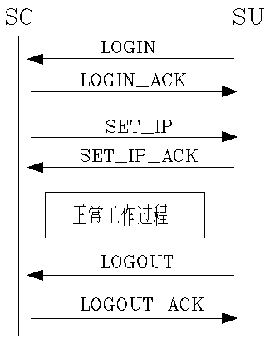

1. SU向SC注册和退出报文流程

动作：注册

发起：SU

1. SU向SC注册请求报文

|  |  |  |  |  |
| --- | --- | --- | --- | --- |
| 发起 | 客户端 | | | |
| 字段 | 变量名称/报文定义 | | 长度及类型 | 描述 |
| PK_Type | LOGIN | | Sizeof(long) | SU向SC注册请求 |
| Info | UserName | | USER_LENGTH | 用户名 |
| PassWord | | PASSWORD_LEN | 口令 |
| SUId | | char[SUID_LEN] | SU编号 |
| SURId | | char[SURID_LEN] | SU资管编码 |
| SUIP | | IP_LENGTH | SU的内网IP |
| Devices | IDs | char[DEVICEID_LEN] | 设备编码 |
| RIDs | char[DEVICERID_LEN] | 设备资管编码 |
| SUVer | | char[VER_LEN] | SU型号版本 |

**XML样例**

<?xml version=“1.0” encoding=“UTF-8”?>

<Request>

<PK_Type>

<Name>LOGIN</Name>

<Code>101</Code>

</PK_Type>

<Info>

<UserName>chinaunicom</UserName>

<PassWord>chinaunicom</PassWord>

<SUId/>

<SURId/>

<SUIP/>

<DeviceList>

<Device Id="" RId=""/>

<Device Id="" RId =""/>

<Device Id="" RId =""/>

</DeviceList>

<SUVer/>

</Info>

</Request>

响应：SC

1. SU向SC注册请求响应报文

|  |  |  |  |
| --- | --- | --- | --- |
|  | 变量名称/报文定义 | 长度及类型 | 描述 |
| PK_Type | LOGIN_ACK | Sizeof(long) | SU向SC注册请求响应 |
| Info | RightLevel | EnumRightMode | 发回权限设置 |

**XML样例**

<?xml version=“1.0” encoding=“UTF-8”?>

<Response>

<PK_Type>

<Name>LOGIN_ACK</Name>

<Code>102</Code>

</PK_Type>

<Info>

<RightLevel/>

</Info>

</Response>

动作：登出

发起：SU

1. SU向SC登出请求报文

|  |  |  |  |
| --- | --- | --- | --- |
|  | 变量名称/报文定义 | 长度及类型 | 描述 |
| PK_Type | LOGOUT | Sizeof(long) | 登出命令 |
| Info | SUId | char[SUID_LEN] | SU编号 |
| SURId | char[SURID_LEN] | SU资管编码 |

**XML样例**

<?xml version=“1.0” encoding=“UTF-8”?>

<Request>

<PK_Type>

<Name>LOGOUT</Name>

<Code>103</Code>

</PK_Type>

<Info/>

<SUId/>

<SURId/>

</Info>

</Request>

响应：SC

1. SU向SC登出请求应答报文

|  |  |  |  |
| --- | --- | --- | --- |
|  | 变量名称/报文定义 | 长度及类型 | 描述 |
| PK_Type | LOGOUT_ACK | Sizeof(long) | 登出命令回应 |
| Info | Result | EnumResult | 登出成功/失败 |

**XML样例**

<?xml version=“1.0” encoding=“UTF-8”?>

<Response>

<PK_Type>

<Name>LOGOUT_ACK</Name>

<Code>104</Code>

</PK_Type>

<Info>

<Result/>

</Info>

</Response>

动作：设置采集服务器IP

发起：SC

1. 设置为SU分配的采集服务器IP报文

|  |  |  |  |
| --- | --- | --- | --- |
|  | 变量名称/报文定义 | 长度及类型 | 描述 |
| PK_Type | SET_ IP | Sizeof(long) | 设置注册信息 |
| Info | SUId | char[SUID_LEN] | SU编号 |
| SURId | char[SURID_LEN] | SU资管编码 |
| SCIP | IP_LENGTH | 采集服务器IP |

**XML样例**

<?xml version=“1.0” encoding=“UTF-8”?>

<Request>

<PK_Type>

<Name>SET_IP</Name>

<Code>105</Code>

</PK_Type>

<Info>

<SUId/>

<SURId/>

<SCIP/>

</Info>

</Request>

响应：SU

1. 设置为SU分配的采集服务器IP响应报文

|  |  |  |  |
| --- | --- | --- | --- |
|  | 变量名称/报文定义 | 长度及类型 | 描述 |
| PK_Type | SET_ IP_ACK | Sizeof(long) | 设置注册信息响应 |
| Info | SUId | char[SUID_LEN] | SU编号 |
| SURId | char[SURID_LEN] | SU资管编码 |
| Result | EnumResult | 设置成功/失败 |

**XML样例**

<?xml version=“1.0” encoding=“UTF-8”?>

<Response>

<PK_Type>

<Name>SET_IP_ACK</Name>

<Code>106</Code>

</PK_Type>

<Info>

<SUId/>

<SURId/>

<Result/>

</Info>

</Response>

* + - * 1. 遥测量报文

SC向SU获取所需的遥测量数据，以及所有遥测量监控信息。

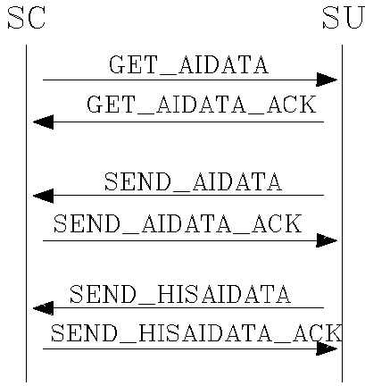

1. 遥测量报文流程

动作：获取遥测量数据

发起：SC

1. 获取遥测量数据报文

|  |  |  |  |  |
| --- | --- | --- | --- | --- |
|  | 变量名称/报文定义 | | 长度及类型 | 描述 |
| PK_Type | GET_AIDATA | | Sizeof(long) | 获取遥测量数据 |
| Info | SUId | | char[SUID_LEN] | SU编号 |
| SURId | | char[SURID_LEN] | SU资管编码 |
| Device | ID | char[DEVICEID_LEN] | 设备编码 |
| RID | char[DEVICERID_LEN] | 设备资管编码 |
| IDs | | n*ID_LENGTH | 相应的监控点ID，如果无ID信息，则是获取该设备下所有遥测量ID。 |

**XML样例**

<?xml version=“1.0” encoding=“UTF-8”?>

<Request>

<PK_Type>

<Name>GET_AIDATA</Name>

<Code>201</Code>

</PK_Type>

<Info>

<SUId/>

<SURId/>

<DeviceList>

<Device Id=”” RId="">

<Id/>

<Id/>

<Id/>

</Device>

<Device Id=”” RId="">

<Id/>

<Id/>

<Id/>

</Device>

</DeviceList>

</Info>

</Request>

响应：SU

1. 获取遥测量数据响应报文

|  |  |  |  |  |
| --- | --- | --- | --- | --- |
|  | 变量名称/报文定义 | | 长度及类型 | 描述 |
| PK_Type | GET_AIDATA_ACK | | Sizeof(long) | 获取遥测量数据响应 |
| Info | SUId | | char[SUID_LEN] | SU编号 |
| SURId | | char[SURID_LEN] | SU资管编码 |
| ReportTime | | char[TIME_LEN] | 上报时间 |
| Devices | ID | char[DEVICEID_LEN] | 设备编码 |
| RID | char[DEVICERID_LEN] | 设备资管编码 |
| IDs | | n*ID_LENGTH | 监控量ID |
| Values | | n*float | 监控量值 |

**XML样例**

<?xml version=“1.0” encoding=“UTF-8”?>

<Response>

<PK_Type>

<Name>GET_AIDATA_ACK</Name>

<Code>202</Code>

</PK_Type>

<Info>

<SUId/>

<SURId/>

<ReportTime/>

<Values>

<DeviceList>

<Device Id=”” RId="">

<Id="" value="" />

<Id="" value="" />

</Device>

<Device Id=”” RId="">

<Id="" value="" />

<Id="" value="" />

</Device>

</DeviceList>

</Values>

</Info>

</Response>

动作：遥测量变化上报

发起：SU

遥测量发生超设定阈值变化时SU发起主动上送该遥测量监测数据。

蓄电池充、放电时，当电池组总电压变化超阈值时，上报整组电池组单体电压、总电压和充放电电流监测数据。

以每天凌晨零点为基准，按照设定的上报时间间隔（分），定时上送某些需要定点上报的数据。每天的用电电度数据，缺省上报时间间隔为60分钟。

1. 遥测量变化上送报文

|  |  |  |  |  |
| --- | --- | --- | --- | --- |
|  | 变量名称/报文定义 | | 长度及类型 | 描述 |
| PK_Type | SEND_AIDATA | | Sizeof(long) | 遥测量变化上报数据 |
| Info | SUId | | char[SUID_LEN] | SU编号 |
| SURId | | char[SURID_LEN] | SU资管编码 |
| ReportTime | | n*char[TIME_LEN] | 上报时间 |
| Device | ID | char[DEVICEID_LEN] | 设备编码 |
| RID | char[DEVICERID_LEN] | 设备资管编码 |
| IDs | | n*ID_LENGTH | 监控量ID |
| Values | | n*float | 监控量值 |

**XML样例**

<?xml version=“1.0” encoding=“UTF-8”?>

<Request>

<PK_Type>

<Name>SEND_AIDATA</Name>

<Code>203</Code>

</PK_Type>

<Info>

<SUId/>

<SURId/>

< ReportTime/>

<Values>

<DeviceList>

<Device Id=”” RId="">

<Id="" value="" />

</Device>

</DeviceList>

</Values>

</Info>

</Request>

响应：SC

1. 遥测量变化上报响应报文

|  |  |  |  |
| --- | --- | --- | --- |
|  | 变量名称/报文定义 | 长度及类型 | 描述 |
| PK_Type | SEND_AIDATA_ACK | Sizeof(long) | 遥测量变化上报响应 |
| Info | SUId | char[SUID_LEN] | SU编号 |
| SURId | char[SURID_LEN] | SU资管编码 |
| Result | EnumResult | 返回设置结果 |

**XML样例**

<?xml version=“1.0” encoding=“UTF-8”?>

<Response>

<PK_Type>

<Name>SEND_AIDATA_ACK</Name>

<Code>204</Code>

</PK_Type>

<Info>

<SUId/>

<SURId/>

<Result/>

</Info>

</Response>

动作：遥测量历史数据上报

发起：SU

已经上报成功的数据不作为历史数据。通信中断时，进行历史数据存贮，通信恢复后主动上报历史数据。其它历史数据同本要求。

1. 遥测量历史数据上送报文

|  |  |  |  |  |
| --- | --- | --- | --- | --- |
|  | 变量名称/报文定义 | | 长度及类型 | 描述 |
| PK_Type | SEND_HISAIDATA | | Sizeof(long) | 遥测量历史数据上报 |
| Info | SUId | | char[SUID_LEN] | SU编号 |
| SURId | | char[SURID_LEN] | SU资管编码 |
| Device | ID | char[DEVICEID_LEN] | 设备编码 |
| RID | char[DEVICERID_LEN] | 设备资管编码 |
| IDs | | n*ID_LENGTH | 监控量ID |
| Values | | n*float | 监控量值 |
| RecordTimes | | n*char[TIME_LEN] | 发生时间 |

**XML样例**

<?xml version=“1.0” encoding=“UTF-8”?>

<Request>

<PK_Type>

<Name> SEND_HISAIDATA </Name>

<Code>205</Code>

</PK_Type>

<Info>

<SUId/>

<SURId/>

<Values>

<DeviceList>

<Device Id=”” RId="">

<Id="" Value="" RecordTime=""/>

<Id="" Value="" RecordTime=""/>

</Device>

<Device Id=”” RId="">

<Id="" Value="" RecordTime=""/>

<Id="" Value="" RecordTime=""/>

</Device>

</DeviceList>

</Values>

</Info>

</Request>

响应：SC

1. 遥测量历史数据上报响应报文

|  |  |  |  |
| --- | --- | --- | --- |
|  | 变量名称/报文定义 | 长度及类型 | 描述 |
| PK_Type | SEND_ HISAIDATA _ACK | Sizeof(long) | 遥测量历史数据上报响应 |
| Info | SUId | char[SUID_LEN] | SU编号 |
| SURId | char[SURID_LEN] | SU资管编码 |
|  | Result | EnumResult | 返回设置结果 |

**XML样例**

<?xml version=“1.0” encoding=“UTF-8”?>

<Response>

<PK_Type>

<Name> SEND_HISAIDATA _ACK</Name>

<Code>206</Code>

</PK_Type>

<Info>

<SUId/>

<SURId/>

<Result/>

</Info>

</Response>

* + - * 1. 遥信量报文

SC向SU获取所需的遥信量数据，或所有遥信量监控信息；当SU监控的遥信量有状态变化时应主动将变化值进行上报。

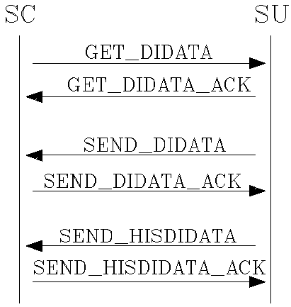

1. 遥信量报文流程

动作：获取遥信量数据

发起：SC

1. 获取遥信量数据报文

|  |  |  |  |  |
| --- | --- | --- | --- | --- |
|  | 变量名称/报文定义 | | 长度及类型 | 描述 |
| PK_Type | GET_DIDATA | | Sizeof(long) | 获取遥信量数据 |
| Info | SUId | | char[SUID_LEN] | SU编号 |
| SURId | | char[SURID_LEN] | SU资管编码 |
| Device | ID | char[DEVICEID_LEN] | 设备编码 |
| RID | char[DEVICERID_LEN] | 设备资管编码 |
| IDs | | n*ID_LENGTH | 相应的监控点ID，如果无ID信息，是获取该设备下所有遥信量ID。 |

**XML样例**

<?xml version=“1.0” encoding=“UTF-8”?>

<Request>

<PK_Type>

<Name>GET_DIDATA</Name>

<Code>301</Code>

</PK_Type>

<Info>

<SUId/>

<SURId/>

<DeviceList>

<Device Id=”” RId="">

<Id/>

<Id/>

<Id/>

</Device>

<Device Id=”” RId="">

<Id/>

<Id/>

<Id/>

</Device>

</DeviceList>

</Info>

</Request>

响应：SU

1. 获取遥信量数据响应报文

|  |  |  |  |  |
| --- | --- | --- | --- | --- |
|  | 变量名称/报文定义 | | 长度及类型 | 描述 |
| PK_Type | GET_DIDATA_ACK | | Sizeof(long) | 获取遥信量数据响应 |
| Info | SUId | | char[SUID_LEN] | SU编号 |
| SURId | | char[SURID_LEN] | SU资管编码 |
| ReportTime | | char[TIME_LEN] | 上报时间 |
| Device | ID | char[DEVICEID_LEN] | 设备编码 |
| RID | char[DEVICERID_LEN] | 设备资管编码 |
| IDs | | n*ID_LENGTH | 监控量ID |

**XML样例**

<?xml version=“1.0” encoding=“UTF-8”?>

<Response>

<PK_Type>

<Name>GET_DIDATA_ACK</Name>

<Code>302</Code>

</PK_Type>

<Info>

<SUId/>

<SURId/>

< ReportTime/>

<Values>

<DeviceList>

<Device Id=”” RId="">

<Id="" />

<Id="" />

</Device>

<Device Id=”” RId="">

<Id="" />

<Id="" />

</Device>

</DeviceList>

</Values>

</Info>

</Response>

动作：遥信量状态变化上报

发起：SU

1. 遥信量状态变化上送报文

|  |  |  |  |  |
| --- | --- | --- | --- | --- |
|  | 变量名称/报文定义 | | 长度及类型 | 描述 |
| PK_Type | SEND_DIDATA | | Sizeof(long) | 遥信量状态变化上报数据 |
| Info | SUId | | char[SUID_LEN] | SU编号 |
| SURId | | char[SURID_LEN] | SU资管编码 |
| ReportTime | | char[TIME_LEN] | 状态变化上报时间 |
| Device | ID | char[DEVICEID_LEN] | 设备编码 |
| RID | char[DEVICERID_LEN] | 设备资管编码 |
| ID | | ID_LENGTH | 监控点ID |

**XML样例**

<?xml version=“1.0” encoding=“UTF-8”?>

<Request>

<PK_Type>

<Name>SEND_DIDATA</Name>

<Code>303</Code>

</PK_Type>

<Info>

<SUId/>

<SURId/>

<ReportTime/>

<DeviceID/>

<DeviceRId/>

<Id/>

</Info>

</Request>

响应：SC

1. 遥信量状态变化上报响应报文

|  |  |  |  |
| --- | --- | --- | --- |
|  | 变量名称/报文定义 | 长度及类型 | 描述 |
| PK_Type | SEND_DIDATA_ACK | Sizeof(long) | 遥信量状态变化上报响应 |
| Info | SUId | char[SUID_LEN] | SU编号 |
| SURId | char[SURID_LEN] | SU资管编码 |
| Result | EnumResult | 返回设置结果 |

**XML样例**

<?xml version=“1.0” encoding=“UTF-8”?>

<Response>

<PK_Type>

<Name>SEND_DIDATA_ACK</Name>

<Code>304</Code>

</PK_Type>

<Info>

<SUId/>

<SURId/>

<Result/>

</Info>

</Response>

动作：遥信量历史数据上报

发起：SU

1. 遥信量历史数据上送报文

|  |  |  |  |
| --- | --- | --- | --- |
|  | 变量名称/报文定义 | 长度及类型 | 描述 |
| PK_Type | SEND_HISDIDATA | Sizeof(long) | 遥信量历史数据上报 |
| Info | SUId | char[SUID_LEN] | SU编号 |
| SURId | char[SURID_LEN] | SU资管编码 |
| IDs | n*ID_LENGTH | 监控量ID |
| RecordTimes | char[TIME_LEN] | 发生时间 |

**XML样例**

<?xml version=“1.0” encoding=“UTF-8”?>

<Request>

<PK_Type>

<Name>SEND_HISDIDATA</Name>

<Code>305</Code>

</PK_Type>

<Info>

<SUId/>

<SURId/>

<Values>

<DeviceList>

<Device Id=”” RId="">

<Id="" RecordTime=""/>

<Id="" RecordTime=""/>

</Device>

<Device Id=”” RId="">

<Id="" RecordTime=""/>

<Id="" RecordTime=""/>

</Device>

</DeviceList>

</Values>

</Info>

</Request>

响应：SC

1. 遥信量历史数据上报响应报文

|  |  |  |  |
| --- | --- | --- | --- |
|  | 变量名称/报文定义 | 长度及类型 | 描述 |
| PK_Type | SEND_ HISDIDATA _ACK | Sizeof(long) | 遥信量历史数据上报响应 |
| Info | SUId | char[SUID_LEN] | SU编号 |
| SURId | char[SURID_LEN] | SU资管编码 |
| Result | EnumResult | 返回设置结果 |

**XML样例**

<?xml version=“1.0” encoding=“UTF-8”?>

<Response>

<PK_Type>

<Name>SEND_HISDIDATA_ACK</Name>

<Code>306</Code>

</PK_Type>

<Info>

<SUId/>

<SURId/>

<Result/>

</Info>

</Response>

* + - * 1. 遥调量报文

SC向SU获取当前遥调量的值，当需要对遥调量值进行改变时，SC可以对遥调量参数进行调整设定。

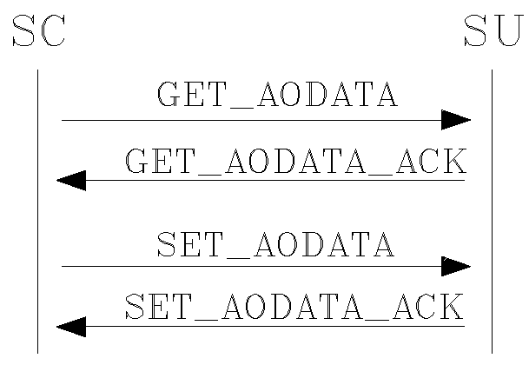

1. 遥调量报文流程

动作：获取遥调量数据

发起：SC

1. 获取遥调量数据报文

|  |  |  |  |  |
| --- | --- | --- | --- | --- |
|  | 变量名称/报文定义 | | 长度及类型 | 描述 |
| PK_Type | GET_AODATA | | Sizeof(long) | 获取遥调量数据 |
| Info | SUId | | char[SUID_LEN] | SU编号 |
| SURId | | char[SURID_LEN] | SU资管编码 |
| Device | ID | char[DEVICEID_LEN] | 设备编码 |
| RID | char[DEVICERID_LEN] | 设备资管编码 |
| IDs | | n*ID_LENGTH | 相应的监控点ID，如果无ID信息，是获取该设备下所有遥调量ID |

**XML样例**

<?xml version=“1.0” encoding=“UTF-8”?>

<Request>

<PK_Type>

<Name>GET_AODATA</Name>

<Code>401</Code>

</PK_Type>

<Info>

<SUId/>

<SURId/>

<DeviceList>

<Device Id=”” RId="">

<Id/>

<Id/>

<Id/>

</Device>

<Device Id=”” RId="">

<Id/>

<Id/>

<Id/>

</Device>

</DeviceList>

</Info>

</Request>

响应：SU

1. 获取遥调量数据响应报文

|  |  |  |  |  |
| --- | --- | --- | --- | --- |
|  | 变量名称/报文定义 | | 长度及类型 | 描述 |
| PK_Type | GET_AODATA_ACK | | Sizeof(long) | 获取遥调量数据响应 |
| Info | SUId | | char[SUID_LEN] | SU编号 |
| SURId | | char[SURID_LEN] | SU资管编码 |
| Device | ID | char[DEVICEID_LEN] | 设备编码 |
| RID | char[DEVICERID_LEN] | 设备资管编码 |
| IDs | | n*ID_LENGTH | 监控量ID |
| SetValue | | Float | 设置值 |
| HLimit | | Float | 上限 |
| SHLimit | | Float | 过高上限 |
| LLmit | | Float | 下限 |
| SLLimit | | Float | 过低下限 |
| Threshold | | Float | 变化阈值（模拟量变化阈值，超出主动上送） |
| RelativeVal | | Float | 变化百分比（变化阈值的百分比表示） |
| IntervalTime | | Float | 定时上送周期（单位：分） |

**XML样例**

<?xml version=“1.0” encoding=“UTF-8”?>

<Response>

<PK_Type>

<Name>GET_AODATA_ACK</Name>

<Code>402</Code>

</PK_Type>

<Info>

<SUId/>

<SURId/>

<Values>

<DeviceList>

<Device Id=”” RId="">

<Id="" SetValue ="" HLimit ="" SHLimit ="" LLimit =""

SLLimit ="" Threshold =”” RelativeVal ="" IntervalTime="" />

</Device>

<Device Id=”” RId="">

<Id="" SetValue ="" HLimit ="" SHLimit ="" LLimit =""

SLLimit ="" Threshold =”” RelativeVal ="" IntervalTime=""/>

<Id="" SetValue ="" HLimit ="" SHLimit ="" LLimit =""

SLLimit ="" Threshold =”” RelativeVal ="" IntervalTime=""/>

</Device>

</DeviceList>

</Values>

</Info>

</Response>

动作：遥调量参数设置

发起：SC

1. 遥调量参数设置报文

|  |  |  |  |  |
| --- | --- | --- | --- | --- |
|  | 变量名称/报文定义 | | 长度及类型 | 描述 |
| PK_Type | SET_AODATA | | Sizeof(long) | 遥调量参数设置 |
| Info | SUId | | char[SUID_LEN] | SU编号 |
| SURId | | char[SURID_LEN] | SU资管编码 |
| Device | ID | char[DEVICEID_LEN] | 设备编码 |
| RID | char[DEVICERID_LEN] | 设备资管编码 |
| IDs | | n*ID_LENGTH | 监控量ID |
| SetValue | | Float | 设置值 |
| HLimit | | Float | 上限 |
| SHLimit | | Float | 过高上限 |
| LLmit | | Float | 下限 |
| SLLimit | | Float | 过低下限 |
| Threshold | | Float | 变化阈值（模拟量变化阈值，超出主动上送） |
| RelativeVal | | Float | 变化百分比（变化阈值的百分比表示） |
| IntervalTime | | Float | 定时上送周期（单位：分） |

**XML样例**

<?xml version=“1.0” encoding=“UTF-8”?>

<Request>

<PK_Type>

<Name>SET_AODATA</Name>

<Code>403</Code>

</PK_Type>

<Info>

<SUId/>

<SURId/>

<DeviceList>

<Device Id=”” RId="">

<Id="" SetValue ="" HLimit ="" SHLimit ="" LLimit =""

SLLimit ="" Threshold =”” RelativeVal ="" IntervalTime=""/>

< Id="" SetValue ="" HLimit ="" SHLimit ="" LLimit =""

SLLimit ="" Threshold =”” RelativeVal ="" IntervalTime="">

</Device>

<Device Id=”” RId="">

<Id="" SetValue ="" HLimit ="" SHLimit ="" LLimit =""

SLLimit ="" Threshold =”” RelativeVal ="" IntervalTime="">

< Id="" SetValue ="" HLimit ="" SHLimit ="" LLimit =""

SLLimit ="" Threshold =”” RelativeVal ="" IntervalTime="">

</Device>

</DeviceList>

</Info>

</Request>

响应：SU

1. 遥调量参数设置响应报文

|  |  |  |  |
| --- | --- | --- | --- |
|  | 变量名称/报文定义 | 长度及类型 | 描述 |
| PK_Type | SET_AODATA | Sizeof(long) | 遥调量参数设置 |
| Info | SUId | char[SUID_LEN] | SU编号 |
| SURId | char[SURID_LEN] | SU资管编码 |
| Result | EnumResult | 返回设置结果 |

**XML样例**

<?xml version=“1.0” encoding=“UTF-8”?>

<Response>

<PK_Type>

<Name>SET_AODATA_ACK</Name>

<Code>404</Code>

</PK_Type>

<Info>

<SUId/>

<SURId/>

<Result/>

</Info>

</Response>

* + - * 1. 遥控量报文

SC获取SU管理下设备的遥控量，SC在有权限的情况下可以控制SU上可控制的监控点。

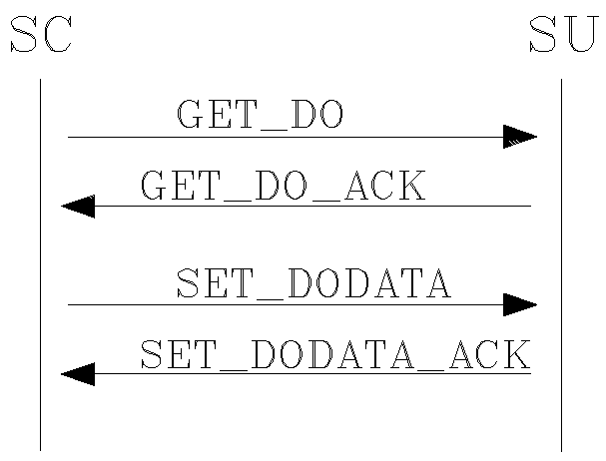

1. 遥控量报文流程

动作：获取遥控量信息

发起：SC

1. 获取遥控量信息报文

|  |  |  |  |  |
| --- | --- | --- | --- | --- |
|  | 变量名称/报文定义 | | 长度及类型 | 描述 |
| PK_Type | GET_DO | | Sizeof(long) | 获取遥控量信息 |
| Info | SUId | | char[SUID_LEN] | SU编号 |
| SURId | | char[SURID_LEN] | SU资管编码 |
| Device | ID | char[DEVICEID_LEN] | 设备编码 |
| RID | char[DEVICERID_LEN] | 设备资管编码 |

**XML样例**

<?xml version=“1.0” encoding=“UTF-8”?>

<Request>

<PK_Type>

<Name>GET_DO</Name>

<Code>501</Code>

</PK_Type>

<Info>

<SUId/>

<SURId/>

<DeviceList>

<Device Id=”” RId="">

</Device>

<Device Id=”” RId="">

</Device>

</DeviceList>

</Info>

</Request>

响应：SU

1. 获取遥控量信息响应报文

|  |  |  |  |  |
| --- | --- | --- | --- | --- |
|  | 变量名称/报文定义 | | 长度及类型 | 描述 |
| PK_Type | GET_DO_ACK | | Sizeof(long) | 获取遥控量信息响应 |
| Info | SUId | | char[SUID_LEN] | SU编号 |
| SURId | | char[SURID_LEN] | SU资管编码 |
| Device | ID | char[DEVICEID_LEN] | 设备编码 |
| RID | char[DEVICERID_LEN] | 设备资管编码 |
| IDs | | n*ID_LENGTH | 监控量ID |

**XML样例**

<?xml version=“1.0” encoding=“UTF-8”?>

<Response>

<PK_Type>

<Name>GET_DO_ACK</Name>

<Code>502</Code>

</PK_Type>

<Info>

<SUId/>

<SURId/>

<Values>

<DeviceList>

<Device Id=”” RId="">

<Id=""/>

<Id=""/>

</Device>

<Device Id=”” RId="">

<Id=""/>

<Id=""/>

</Device>

</DeviceList>

</Values>

</Info>

</Response>

动作：控制命令下发

发起：SC

1. 控制命令下发报文

|  |  |  |  |  |
| --- | --- | --- | --- | --- |
|  | 变量名称/报文定义 | | 长度及类型 | 描述 |
| PK_Type | SET_DODATA | | Sizeof(long) | 控制命令下发 |
| Info | SUId | | char[SUID_LEN] | SU编号 |
| SURId | | char[SURID_LEN] | SU资管编码 |
| Device | ID | char[DEVICEID_LEN] | 设备编码 |
| RID | char[DEVICERID_LEN] | 设备资管编码 |
| ID | | ID_LENGTH | 监控量ID |

**XML样例**

<?xml version=“1.0” encoding=“UTF-8”?>

<Request>

<PK_Type>

<Name>SET_DODATA</Name>

<Code>503</Code>

</PK_Type>

<Info>

<SUId/>

<SURId/>

<DeviceId/>

<DeviceRId/>

<Id/>

</Info>

</Request>

响应：SU

1. 控制命令响应报文

|  |  |  |  |
| --- | --- | --- | --- |
|  | 变量名称/报文定义 | 长度及类型 | 描述 |
| PK_Type | SET_DODATA_ACK | Sizeof(long) | 控制命令响应 |
| Info | SUId | char[SUID_LEN] | SU编号 |
| SURId | char[SURID_LEN] | SU资管编码 |
| Result | EnumResult | 返回设置结果 |

**XML样例**

<?xml version=“1.0” encoding=“UTF-8”?>

<Response>

<PK_Type>

<Name>SET_DODATA_ACK</Name>

<Code>504</Code>

</PK_Type>

<Info>

<SUId/>

<SURId/>

<Result/>

</Info>

</Response>

* + - * 1. 告警量

SC向SU获取告警量监控信息；当SU有告警发生或告警消除时，主动向SC发送告警信息。

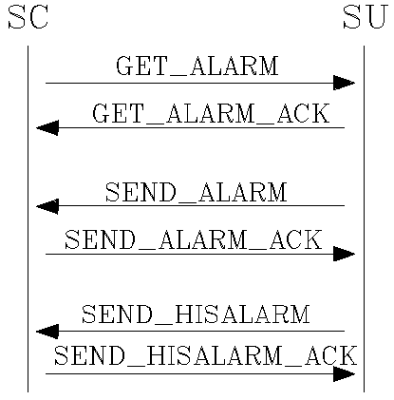

1. 告警量报文流程

动作：获取告警监控信息

发起：SC

1. 获取告警监控信息报文

|  |  |  |  |  |
| --- | --- | --- | --- | --- |
|  | 变量名称/报文定义 | | 长度及类型 | 描述 |
| PK_Type | GET_ALARM | | Sizeof(long) | 获取告警监控信息 |
| Info | SUId | | char[SUID_LEN] | SU编号 |
| SURId | | char[SURID_LEN] | SU资管编码 |
| Device | ID | char[DEVICEID_LEN] | 设备编码 |
| RID | char[DEVICERID_LEN] | 设备资管编码 |

**XML样例**

<?xml version=“1.0” encoding=“UTF-8”?>

<Request>

<PK_Type>

<Name>GET_ALARM</Name>

<Code>601</Code>

</PK_Type>

<Info>

<SUId/>

<SURId/>

<Device Id=”” RId="">

</Device>

<Device Id=”” RId="">

</Device>

</Info>

</Request>

响应：SU

1. 获取告警监控信息响应报文

|  |  |  |  |
| --- | --- | --- | --- |
|  | 变量名称/报文定义 | 长度及类型 | 描述 |
| PK_Type | GET_ALARM_ACK | Sizeof(long) | 获取当前告警响应 |
| Info | values | n*sizeof(TAlarm) | 监控量ID |

**XML样例**

<?xml version=“1.0” encoding=“UTF-8”?>

<Response>

<PK_Type>

<Name>GET_ALARM_ACK</Name>

<Code>602</Code>

</PK_Type>

<Info>

<Values>

<TAlarmList>

<TAlarm>

<SerialNo/>

<SUId/>

<SURId/>

<DeviceId/>

<DeviceRId/>

<Id/>

<AlarmTime/>

<AlarmDesc/>

</TAlarm>

<TAlarm>

<SerialNo/>

<SUId/>

<SURId/>

<DeviceId/>

<DeviceRId/>

<Id/>

<AlarmTime/>

<AlarmDesc/>

</TAlarm>

</TAlarmList>

</Values>

</Info>

</Response>

动作：告警量上送

发起：SU

1. 告警量上送报文

|  |  |  |  |
| --- | --- | --- | --- |
|  | 变量名称/报文定义 | 长度及类型 | 描述 |
| PK_Type | SEND_ALARM | Sizeof(long) | 告警量上报 |
| Info | Value | Sizeof(TAlarm) | 告警信息 |

**XML样例**

<?xml version=“1.0” encoding=“UTF-8”?>

<Request>

<PK_Type>

<Name>SEND_ALARM</Name>

<Code>603</Code>

</PK_Type>

<Info>

<Value>

<TAlarm>

<SerialNo/>

<SUId/>

<SURId/>

<DeviceId/>

<DeviceRId/>

<Id/>

<AlarmTime/>

<AlarmDesc/>

</TAlarm>

</Values>

</Info>

</Request>

响应：SC

1. 告警量上送响应报文

|  |  |  |  |
| --- | --- | --- | --- |
|  | 变量名称/报文定义 | 长度及类型 | 描述 |
| PK_Type | SEND_ALARM_ACK | Sizeof(long) | 告警量上送响应 |
| Info | SUId | char[SUID_LEN] | SU编号 |
| SURId | char[SURID_LEN] | SU资管编码 |
| Result | EnumResult | 返回设置结果 |

**XML样例**

<?xml version=“1.0” encoding=“UTF-8”?>

<Response>

<PK_Type>

<Name>SEND_ALARM_ACK</Name>

<Code>604</Code>

</PK_Type>

<Info>

<SUId/>

<SURId/>

<Result/>

</Info>

</Response>

动作：告警量历史数据上送

发起：SU

1. 告警量历史数据上送报文

|  |  |  |  |
| --- | --- | --- | --- |
|  | 变量名称/报文定义 | 长度及类型 | 描述 |
| PK_Type | SEND_HISALARM | Sizeof(long) | 告警量历史数据上送 |
| Info | values | n*sizeof(TAlarm) | 监控量ID |

**XML样例**

<?xml version=“1.0” encoding=“UTF-8”?>

<Request>

<PK_Type>

<Name>SEND_HISALARM</Name>

<Code>605</Code>

</PK_Type>

<Info>

<Values>

<TAlarmList>

<TAlarm>

<SerialNo/>

<SUId/>

<SURId/>

<DeviceId/>

<DeviceRId/>

<Id/>

<AlarmTime/>

<AlarmDesc/>

</TAlarm>

<TAlarm>

<SerialNo/>

<SUId/>

<SURId/>

<DeviceId/>

<DeviceRId/>

<Id/>

<AlarmTime/>

<AlarmDesc/>

</TAlarm>

</TAlarmList>

</Values>

</Info>

</Request>

响应：SC

1. 告警量历史数据上送响应报文

|  |  |  |  |
| --- | --- | --- | --- |
|  | 变量名称/报文定义 | 长度及类型 | 描述 |
| PK_Type | SEND_ HISALARM _ACK | Sizeof(long) | 告警量历史数据上报响应 |
| Info | SUId | char[SUID_LEN] | SU编号 |
| SURId | char[SURID_LEN] | SU资管编码 |
| Result | EnumResult | 返回设置结果 |

**XML样例**

<?xml version=“1.0” encoding=“UTF-8”?>

<Response>

<PK_Type>

<Name>SEND_HISALARM_ACK</Name>

<Code>606</Code>

</PK_Type>

<Info>

<SUId/>

<SURId/>

<Result/>

</Info>

</Response>

* + - * 1. SU的FTP参数

SC可以获取和设置FTP的用户名及密码。

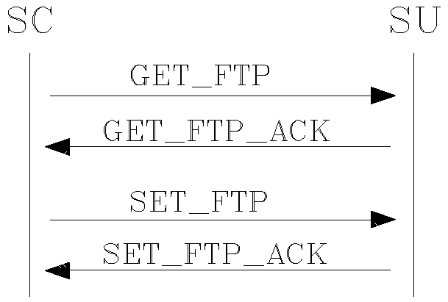

1. SU的FTP参数获取和设置报文流程

动作：获取SU的FTP参数

发起：SC

1. 获取SU的FTP参数报文

|  |  |  |  |
| --- | --- | --- | --- |
|  | 变量名称/报文定义 | 长度及类型 | 描述 |
| PK_Type | GET_FTP | Sizeof(long) | 获取FTP参数 |
| Info | SUId | char[SUID_LEN] | SU编号 |
|  | SURId | char[SURID_LEN] | SU资管编码 |

**XML样例**

<?xml version=“1.0” encoding=“UTF-8”?>

<Request>

<PK_Type>

<Name>GET_FTP</Name>

<Code>701</Code>

</PK_Type>

<Info>

<SUId/>

<SURId/>

</Info>

</Request>

响应：SU

1. 获取SU的FTP参数响应报文

|  |  |  |  |
| --- | --- | --- | --- |
|  | 变量名称/报文定义 | 长度及类型 | 描述 |
| PK_Type | GET_FTP_ACK | Sizeof(long) | 获取SU的FTP参数响应 |
| Info | SUId | char[SUID_LEN] | SU编号 |
| SURId | char[SURID_LEN] | SU资管编码 |
| UserName | USER_LENGTH | 用户登录名 |
| Password | PASSWORD_LEN | 密码 |
| Result | EnumResult | 成功/失败 |

**XML样例**

<?xml version=“1.0” encoding=“UTF-8”?>

<Response>

<PK_Type>

<Name>GET_FTP_ACK</Name>

<Code>702</Code>

</PK_Type>

<Info>

<SUId/>

<SURId/>

<UserName/>

<Password/>

<Result/>

</Info>

</Response>

动作：设置SU的FTP参数

发起：SC

1. 设置SU的FTP参数报文

|  |  |  |  |
| --- | --- | --- | --- |
|  | 变量名称/报文定义 | 长度及类型 | 描述 |
| PK_Type | SET_FTP | Sizeof(long) | 设置FTP参数 |
| Info | SUId | char[SUID_LEN] | SU编号 |
| SURId | char[SURID_LEN] | SU资管编码 |
| UserName | USER_LENGTH | 用户登录名 |
| Password | PASSWORD_LEN | 密码 |

**XML样例**

<?xml version=“1.0” encoding=“UTF-8”?>

<Request>

<PK_Type>

<Name>SET_FTP</Name>

<Code>703</Code>

</PK_Type>

<Info>

<SUId/>

<SURId/>

<UserName/>

<Password/>

</Info>

</Request>

响应：SU

1. 设置SU的FTP参数响应报文

|  |  |  |  |
| --- | --- | --- | --- |
|  | 变量名称/报文定义 | 长度及类型 | 描述 |
| PK_Type | SET_FTP_ACK | Sizeof(long) | 设置SU的FTP参数响应响应 |
| Info | SUId | char[SUID_LEN] | SU编号 |
| SURId | char[SURID_LEN] | SU资管编码 |
| Result | EnumResult | 设置成功/失败 |

**XML样例**

<?xml version=“1.0” encoding=“UTF-8”?>

<Response>

<PK_Type>

<Name>SET_FTP_ACK</Name>

<Code>704</Code>

</PK_Type>

<Info>

<SUId/>

<SURId/>

<Result/>

</Info>

</Response>

* + - * 1. 时钟同步

SC可以设置SU的时钟，以使SU与SC的时钟同步。

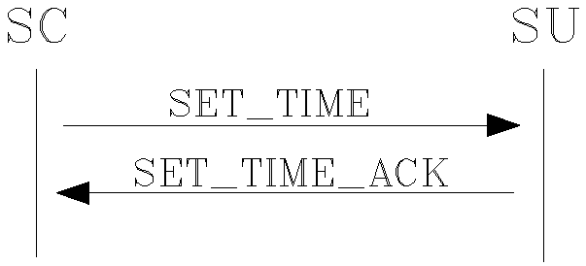

1. 时钟同步报文流程

动作：发送时钟消息

发起：SC

1. 发送时钟消息报文

|  |  |  |  |
| --- | --- | --- | --- |
|  | 变量名称/报文定义 | 长度及类型 | 描述 |
| PK_Type | SET_TIME | Sizeof(long) | 发送时钟消息 |
| Info | Time | Sizeof(TTime) | 本机时间 |

**XML样例**

<?xml version=“1.0” encoding=“UTF-8”?>

<Request>

<PK_Type>

<Name>SET_TIME </Name>

<Code>801</Code>

</PK_Type>

<Info>

<SUId/>

<SURId/>

<Time>

<Years/>

<Month/>

<Day/>

<Hour/>

<Minute/>

<Second/>

</Time>

</Info>

</Request>

响应：SU

1. 发送时钟消息响应报文

|  |  |  |  |
| --- | --- | --- | --- |
|  | 变量名称/报文定义 | 长度及类型 | 描述 |
| PK_Type | SET_TIME_ ACK | Sizeof(long) | 发送时钟消息响应 |
| Info | SUId | char[SUID_LEN] | SU编号 |
| SURId | char[SURID_LEN] | SU资管编码 |
| Result | EnumResult | 设置成功/失败 |

**XML样例**

<?xml version=“1.0” encoding=“UTF-8”?>

<Response>

<PK_Type>

<Name>TIME_CHECK_ACK</Name>

<Code>802</Code>

</PK_Type>

<Info>

<SUId/>

<SURId/>

<Result/>

</Info>

</Response>

* + - * 1. 用户获取SU的状态信息

SC可以获取SU当前的CPU及内存的状态，此命令也可以作为心跳命令，定时获取。

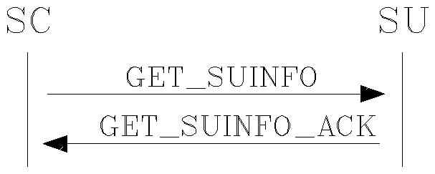

1. 用户获取SU的状态信息报文流程

动作：获取SU的状态信息

发起：SC

1. 获取SU的状态信息报文

|  |  |  |  |
| --- | --- | --- | --- |
|  | 变量名称/报文定义 | 长度及类型 | 描述 |
| PK_Type | GET_SUINFO | Sizeof(long) | 获取SU的状态信息 |
| Info | SUId | char[SUID_LEN] | SU编号 |
| SURId | char[SURID_LEN] | SU资管编码 |

**XML样例**

<?xml version=“1.0” encoding=“UTF-8”?>

<Request>

<PK_Type>

<Name>GET_SUINFO</Name>

<Code>901</Code>

</PK_Type>

<Info>

<SUId/>

<SURId/>

</Info>

</Request>

响应：SU

1. 用户获取SU状态信息响应报文

|  |  |  |  |
| --- | --- | --- | --- |
|  | 变量名称/报文定义 | 长度及类型 | 描述 |
| PK_Type | GET_SUINFO_ACK | Sizeof(long) | 获取SU的状态信息响应 |
| Info | SUId | char[SUID_LEN] | SU编号 |
| SURId | char[SURID_LEN] | SU资管编码 |
| TSUStatus | Sizeof(TSUStatus) | SU状态 |
| Result | EnumResult | 成功/失败 |

**XML样例**

<?xml version=“1.0” encoding=“UTF-8”?>

<Response>

<PK_Type>

<Name>GET_SUINFO_ACK</Name>

<Code>902</Code>

</PK_Type>

<Info>

<SUId/>

<SURId/>

<TSUStatus>

<CPUUsage/>

<MEMUsage/>

</TSUStatus>

<Result/>

</Info>

</Response>

* + - * 1. 用户重启SU

当SU出现异常时，非通信异常，或在设置参数后，可以远程重启SU。

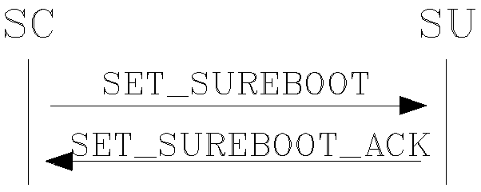

1. 用户重启SU报文流程

动作：用户重启SU

发起：SC

1. 重启SU报文

|  |  |  |  |
| --- | --- | --- | --- |
|  | 变量名称/报文定义 | 长度及类型 | 描述 |
| PK_Type | SET_SUREBOOT | Sizeof(long) | 重启SU |
| Info | SUId | char[SUID_LEN] | SU编号 |
|  | SURId | char[SURID_LEN] | SU资管编码 |

**XML样例**

<?xml version=“1.0” encoding=“UTF-8”?>

<Request>

<PK_Type>

<Name>SET_SUREBOOT</Name>

<Code>1001</Code>

</PK_Type>

<Info>

<SUId/>

<SURId/>

</Info>

</Request>

响应：SU

1. 重启SU响应报文

|  |  |  |  |
| --- | --- | --- | --- |
|  | 变量名称/报文定义 | 长度及类型 | 描述 |
| PK_Type | SET_SUREBOOT_ACK | Sizeof(long) | 重启SU响应 |
| Info | SUId | char[SUID_LEN] | SU ID号，资源系统的ID |
| SURId | char[SURID_LEN] | SU编码 |
| Result | EnumResult | 成功/失败 |

**XML样例**

<?xml version=“1.0” encoding=“UTF-8”?>

<Response>

<PK_Type>

<Name>SET_SUREBOOT_ACK</Name>

<Code>1002</Code>

</PK_Type>

<Info>

<SUId/>

<SURId/>

<Result/>

</Info>

</Response>

* + 1. SU自动升级能力

SU应具有自动升级能力，当通过FTP或现场调试接口等方式向SU上传升级文件后，重启SU能自动完成升级。

* + 1. SC心跳功能

SC可通过Webservice定期获取SU的状态信息，作为应用层的心跳线使用。